Лабораторная работа №13

РАЗРАБОТКА ПРИЛОЖЕНИЯ С ИСПОЛЬЗОВАНИЕМ ТЕКСТОВЫХ КОМПОНЕНТОВ

Цель работы: Разработать оконное приложение с использованием текстовых компонентов.

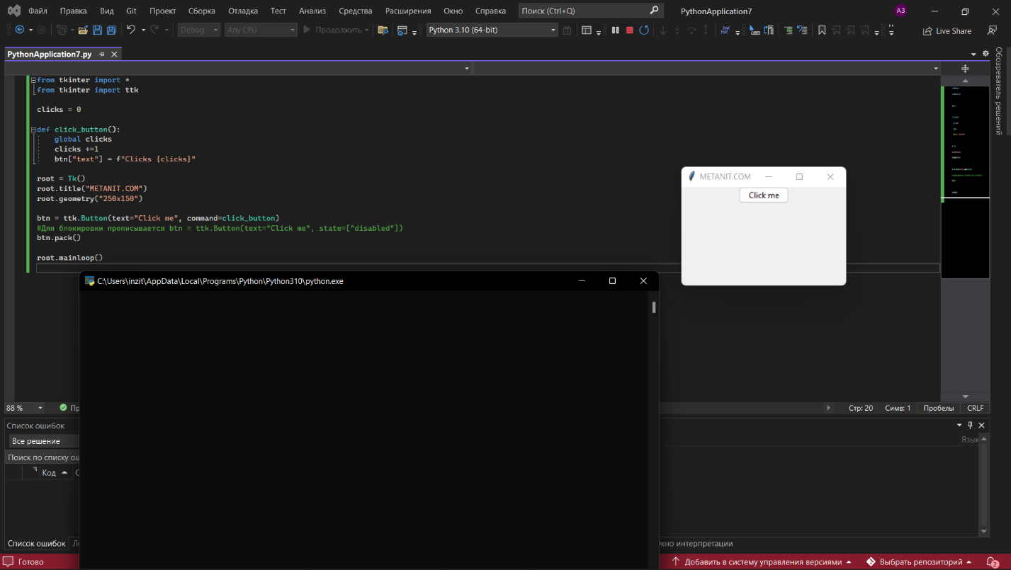

Контрольные вопросы

1. Перечислите основные компоненты интерфейса в tkinter

• Button: кнопка

• Label: текстовая метка

• Entry: однострочное текстовое поле

• Text: многострочное текстовое поле

• Checkbutton: флажок

• Radiobutton: переключатель или радиокнопка

• Frame: фрейм, который организует виджеты в группы

• Listbox: список

• Combobox: выпадающий список

• Menu: элемент меню

• Scrollbar: полоса прокрутки

• Treeview: позволяет создавать древовидные и табличные элементы

• Scale: текстовая метка

• Spinbox: список значений со стрелками для перемещения по элементам

• Progressbar: текстовая метка

• Canvas: текстовая метка

• Notebook: панель вкладок

1. Каким образом можно связать нажатие кнопки с выполнением функции?

Для обработки нажатия на кнопку необходимо установить в конструкторе параметр command, присвоив ему ссылку на функцию, которая будет срабатывать при нажатии.